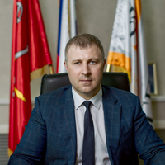

Киричек Руслан Валентинович
Ректор, д.т.н., профессор, член общественной палаты Санкт-Петербурга, президент Федерации гонок дронов Санкт-Петербурга
Родился 3 мая 1982 г. в г. Тарту Эстонской ССР в семье военнослужащего и врача.
Образование:
высшее по специальности «Вычислительные машины, комплексы и сети» (2004), высшее по специальности «Сети связи и системы коммутации» (2007).
Ученая степень: доктор технических наук (2018).
Ученое звание: профессор (2024).
В 1999 году окончил Санкт-Петербургское суворовское военное училище и поступил в Пушкинское высшее военное училище радиоэлектроники ПВО им. маршала авиации Е. Я. Савицкого, ставшее впоследствии филиалом Военно-космической академии им. А. Ф. Можайского. Параллельно с обучением в военном вузе поступил на факультет вечернего и заочного обучения Санкт-Петербургского государственного университета телекоммуникаций им. проф. М. А. Бонч-Бруевича.
В 2004 году окончил обучение в филиале Военно-космической академии им. А.Ф. Можайского с золотой медалью по специальности «Вычислительные машины, комплексы и сети» и был распределен на военную службу в командный пункт 6-й Армии ВВС и ПВО в центр автоматизированных систем управления (Ленинградская область).
В 2007 году получил второе высшее образование на факультете вечернего и заочного обучения Санкт-Петербургского государственного университета телекоммуникаций им. проф. М.А. Бонч-Бруевича (далее – СПбГУТ) по специальности «Сети связи и системы коммутации» с отличием.
Поступил в аспирантуру СПбГУТ по специальности 05.12.13 «Сети и системы коммутации», начал работать по совместительству на кафедре сетей связи СПбГУТ в должности инженера-программиста.
После завершения службы в Вооруженных Силах Российской Федерации в звании «капитан», работал инженером-проектировщиком в АО «Гипросвязь-СПб» в отделе перспективного развития. Участвовал в разработке проектов «Электронная Чечня» и «Усть-Луга – город будущего».
С 2008 года по 2013 год работал в петербургском филиале ФГУП НТЦ «Атлас» (позднее ФГУП «ЦентрИнформ») в центре по защите объектов от специальных воздействий.
В 2012 году защитил диссертацию на соискание ученой степени кандидата технических наук по теме «Исследование влияния сверхкоротких электромагнитных импульсов на процессе передачи данных в сетях Ethernet», возглавил лабораторию Интернета вещей в СПбГУТ.
В 2014 году перешел на основную работу в СПбГУТ в качестве доцента кафедры сетей связи и передачи данных.
В 2018 году защитил диссертацию на соискание ученой степени доктора технических наук по теме «Разработка и исследование комплекса моделей и методов для летающих сенсорных сетей», был избран профессором кафедры.
В 2020 году в ходе выборов назначен на должность заведующего кафедрой программной инженерии и вычислительной техники.
За время работы в СПбГУТ прошел все штатные должности учебно-педагогического состава университета: инженер, ассистент, старший преподаватель, доцент, профессор, заведующий кафедрой.
В различные годы прошел переподготовку и повышение квалификации в сфере менеджмента, управления персоналом, руководителя проектов в области информационных технологий, администратора локальных вычислительных сетей, сетевых технологий, международной стандартизации, ИКТ в образовании, государственного и муниципального управления, охраны труда, управления университетами и др.
С 1 января 2023 года – ректор Санкт-Петербургского государственного университета телекоммуникаций им. проф. М.А. Бонч-Бруевича.

Общий стаж работы: 25 лет.
Стаж научно-педагогической работы: 16 лет.
Автор более 450 научных публикаций в российских и зарубежных изданиях. Индекс Хирша РИНЦ – 29. Индекс Хирша SCOPUS – 21.
С 2017 по 2023 год возглавлял группу по разработке стандартов по интернету вещей, его приложениям и системам идентификации 11 исследовательской комиссии «Требования к сигнализации, протоколы, спецификации тестирования и борьба с ‎контрафактными продуктами» сектора стандартизации Международного союза электросвязи (Q12/11).
Сертифицированный эксперт по международной стандартизации Росстандарта.
С участием Киричка Р.В. совместно с ПАО «Ростелеком» разработаны международные рекомендации МСЭ-Т и международный стандарт ИСО/МЭК.
Киричек Р.В. возглавляет организационный комитет международной научно-технической конференции для молодых ученых «Интернет Вещей и его приложения», с 2018 года реферируется в базе данных «SCOPUS».
Является членом диссертационного совета Санкт-Петербургского государственного университета телекоммуникаций им. проф. М. А. Бонч-Бруевича.
Под руководством Р.В. Киричка выполнено более 20 проектов НИР и НИОКР на сумму более 200 млн рублей, которые финансировались в рамках работы специальных служб и ведомств, РФФИ, РНФ, грантового фонда Президента РФ, а также индустриальных заказчиков, включая ПАО «Ростелеком» и подразделения Минтранса РФ.

Награжден:
– медалью М.В. Ломоносова «За заслуги в научной деятельности».
Отмечен многочисленными благодарностями и почетными грамотами Комитета по науке и высшей школе, Комитета по информатизации и связи Санкт-Петербурга, сектора стандартизации Международного союза электросвязи, Комитета Санкт-Петербурга по делам Арктики (2019-2024 гг.).
Благодарность Министерства цифрового развития, связи и массовых коммуникаций РФ «За заслуги в развитии связи, информационных технологий и массовых коммуникаций» (2021).
Благодарность Министерства науки и высшего образования Российской Федерации «За значительный вклад в развитие сферы образования и добросовестный труд» (2023).
Благодарственное письмо Депутата Государственной Думы Федерального собрания Российской Федерации Председателя Комитета Государственной Думы по обороне генерал-полковника Картаполова А. В. «За высокий уровень подготовки студентов» (2023).
Благодарственное письмо Главы администрации Невского района Санкт-Петербурга «За активное участие в голосовании за объекты благоустройства в рамках Федерального проекта «Формирование городской среды» (2023).
Благодарность Федеральной службы по надзору в сфере природопользования «За поддержку участников Международной детско-юношеской Премии «Экология-дело каждого» (2024).
Благодарность Губернатора Санкт-Петербурга Беглова А. Д. «За большой вклад в оказание содействия избирательным комиссиям в реализации их полномочий при подготовке и проведении в Санкт-Петербурге выборов Президента Российской Федерации в 2024 году».

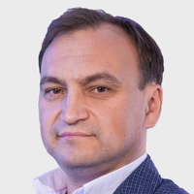

Абилов
Альберт Винерович
Первый проректор-проректор по учебной работе, к.т.н., доцент

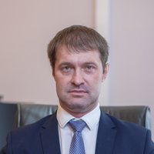

Рабин
Алексей Владимирович
И. о. проректора по научной работе, директор центра специальных проектов, д. т. н., доцент

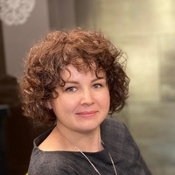

Окунева
Дарина Владимировна
Проректор по проектной деятельности, к.т.н.

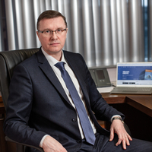

Зайцев
Алексей Иванович
Проректор по цифровой трансформации и административной работе, И. о. проректора по молодежной политике и воспитательной работе

Застолбин
Дмитрий Николаевич
Проректор по безопасности

Дружков
Кирилл Вячеславович
И. о. директора департамента экономики и финансов, к. э. н.

Лысов
Алексей Николаевич
Директор департамента по эксплуатации и развитию материально-технического комплекса

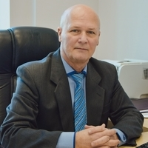

Ивасишин
Сергей Игоревич
Директор департамента организации и качества образовательной деятельности, к.т.н.

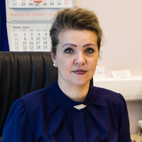

Новикова
Владислава Вячеславовна
Начальник административно-кадрового управления

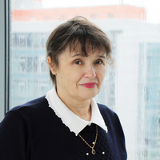

Шалонина
Ирина Анатольевна
Заместитель директора департамента экономики и финансов - Главный бухгалтер
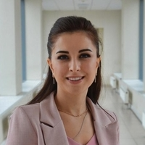

Григорян
Галина Татевосовна
Начальник управления маркетинга и рекламы

